Declaração de Inexistência de Antecedentes Criminais

Eu, cujos dados de identificação estão abaixo indicados, **DECLARO**, para fins de inscrição na Seleção Pública para Composição de Banco de Gestoras/es Escolares 2025 das Escolas Regulares em Áreas de Assentamento da Reforma Agrária (escolas do campo) pertencentes à Coordenadoria Regional de Desenvolvimento da Educação - CREDE 8 - Baturité de 27 de fevereiro de 2025, que não sofri condenação definitiva por crime ou contravenção nem penalidade por força de procedimento administrativo disciplinar, cível ou criminal nos últimos quatro anos, contado retroativamente a partir da divulgação deste edital.

Responsabilizo-me pela exatidão e veracidade das informações declaradas e estou ciente de que, se falsa a declaração, ficarei sujeito(a) às penas da Lei.

|  |  |
| --- | --- |
| **Nome** (Letra de Forma) | |
|  | |
| **Telefone** | **E-mail** |
|  |  |
| **CPF** | **RG** |
|  |  |

|  |  |
| --- | --- |
| **Local e data** | **Assinatura igual ao documento de identidade** |
|  |  |

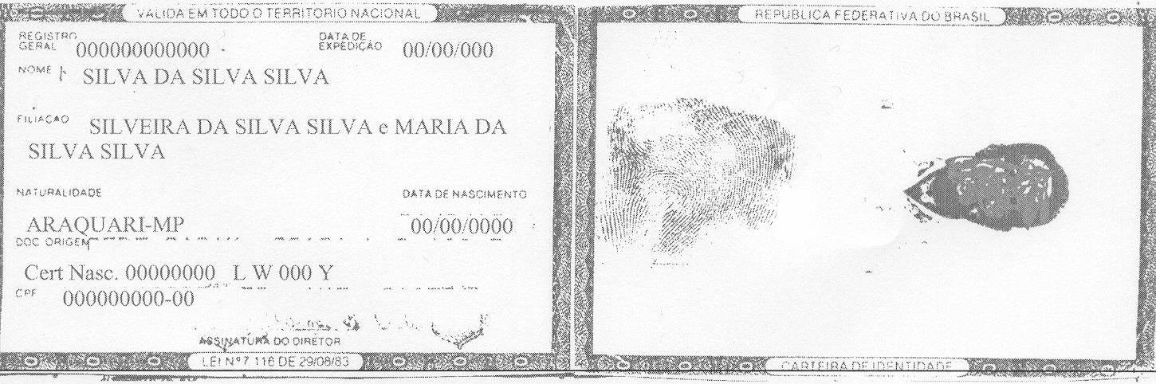**Cole, neste espaço, a fotocópia de sua carteira de identidade na mesma posição indicada no *Modelo Fictício* abaixo:**

Baturité- ce,__________ de ________________________2025.